УВАЖАЕМЫЕ РОДИТЕЛИ И ПЕДАГОГИ!
Если вы считаете, что пора развивать возможности вашего ребенка, учить его быть грамотным, различать звуки, то вам пригодится эта книжка. В ней вы найдете задания, рассчитанные на занятия с ребенком 4-5 лет.
Одно из условий проведения занятия - хорошее настроение у вас и вашего малыша. Занятие должно проходить в спокойной обстановке. Хорошо, если вы сможете заниматься с ребенком в утренние часы. Если такой возможности нет, убедитесь, что ребенок отдохнул. Занятие с ребенком этого возраста должно длиться не более 20-25 минут. Объясните малышу задание, при необходимости помогите в его выполнении. Убедитесь в том, что задание выполнено, верно.
Для выполнения заданий в этой книжке малышу потребуются цветные карандаши или фломастеры.
Предложите ребенку назвать букву и раскрасить ее, затем обвести буквы по пунктирам. После этого предложите малышу рассмотреть картинки и раскрасить их.
Не забудьте проследить за правильной осанкой малыша, когда он сидит за столом, а также похвалить его за старания.
Нарисуй под каждой картинкой столько кружков, сколько звуков в слове.

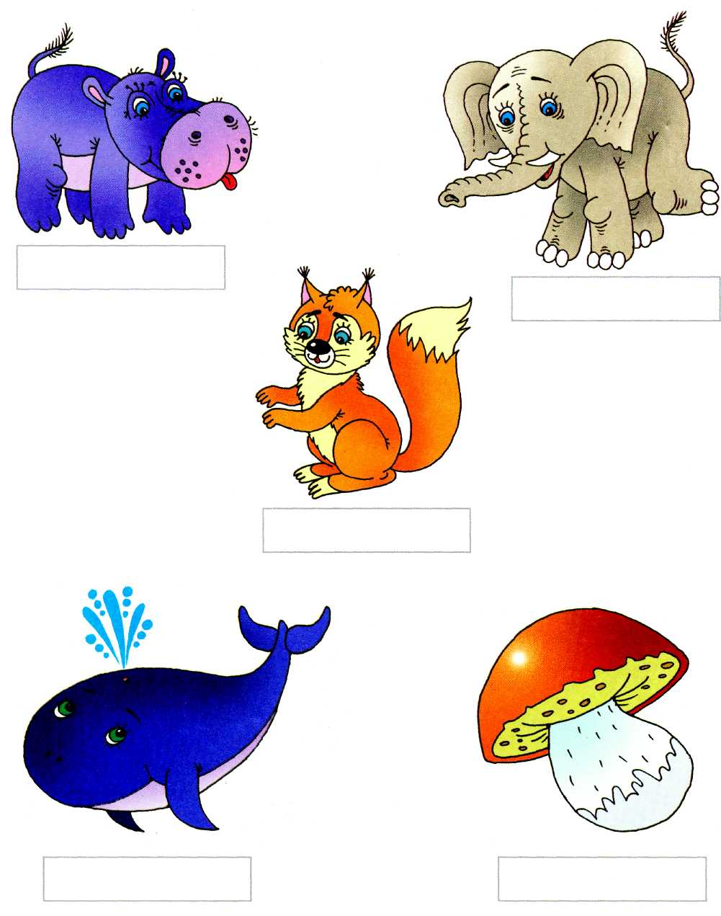

На какой звук начинаются названия предметов в первом ряду? А на какой оканчиваются во втором? Нарисуй недостающие картинки.

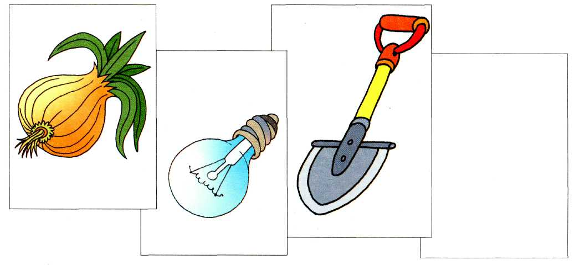
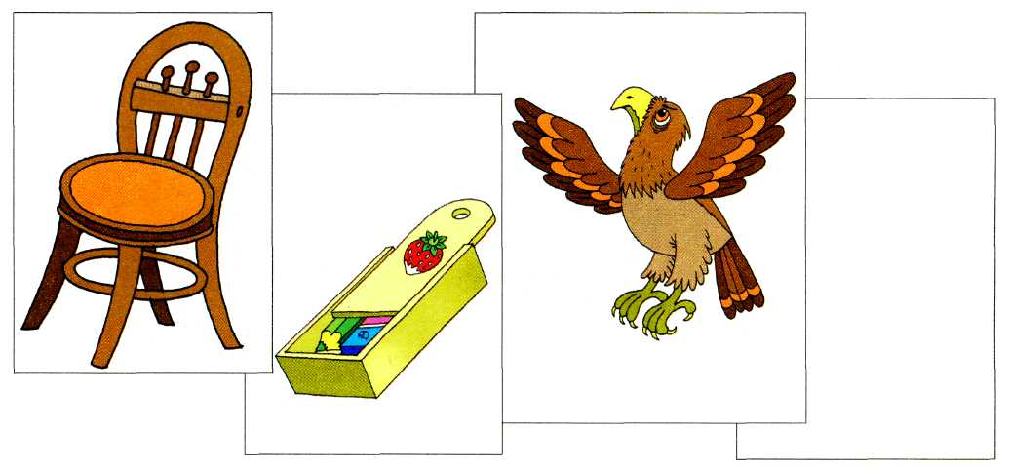

На какой звук начинаются названия предметов в первом ряду? А на какой оканчиваются во втором? Нарисуй недостающие картинки.

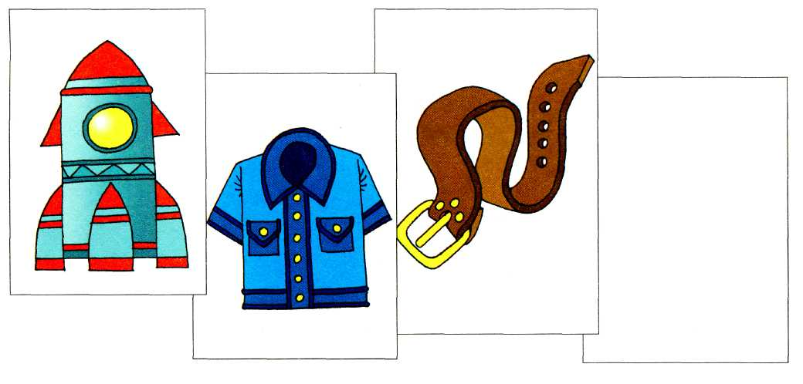
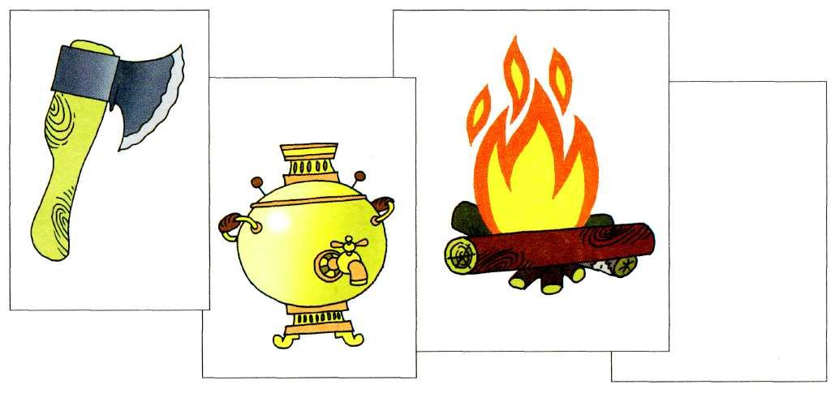

Раскрась предметы, названия которых начинаются с твёрдого согласного, синим цветом, а те, названия которых начинаются с мягкого согласного, — зелёным цветом.

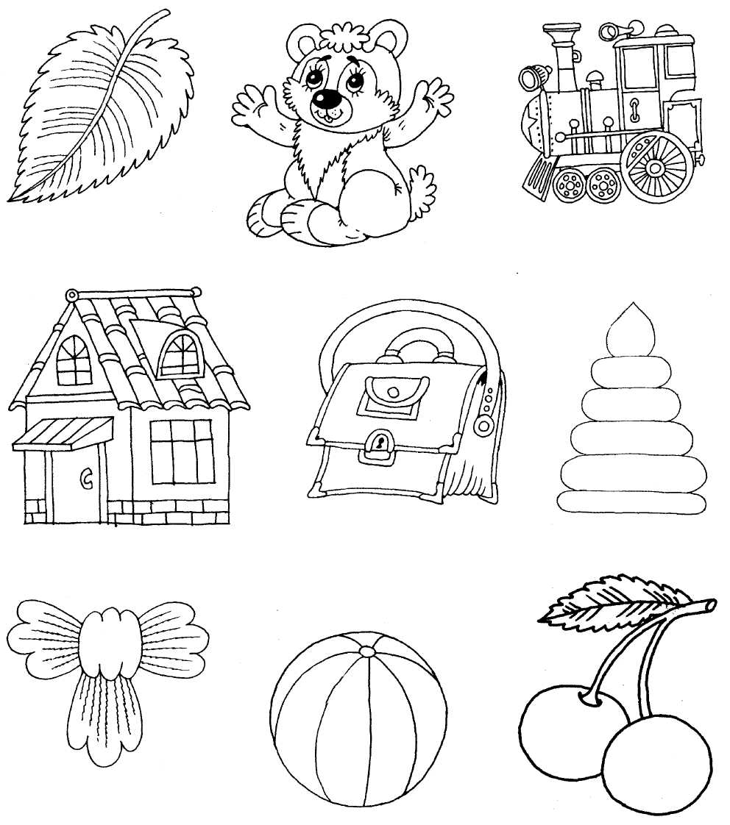

Назови предметы. Раскрась схему к каждому слову. Не забывай, что гласные обозначаются красным цветом, твёрдые согласные — синим, мягкие согласные — зелёным.

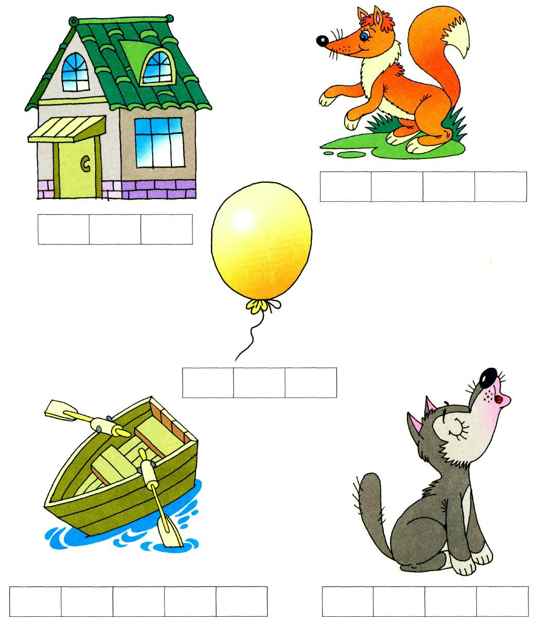

Раскрась картинки, названия которых начинаются на гласный звук, красным цветом, на согласный звук — синим цветом.

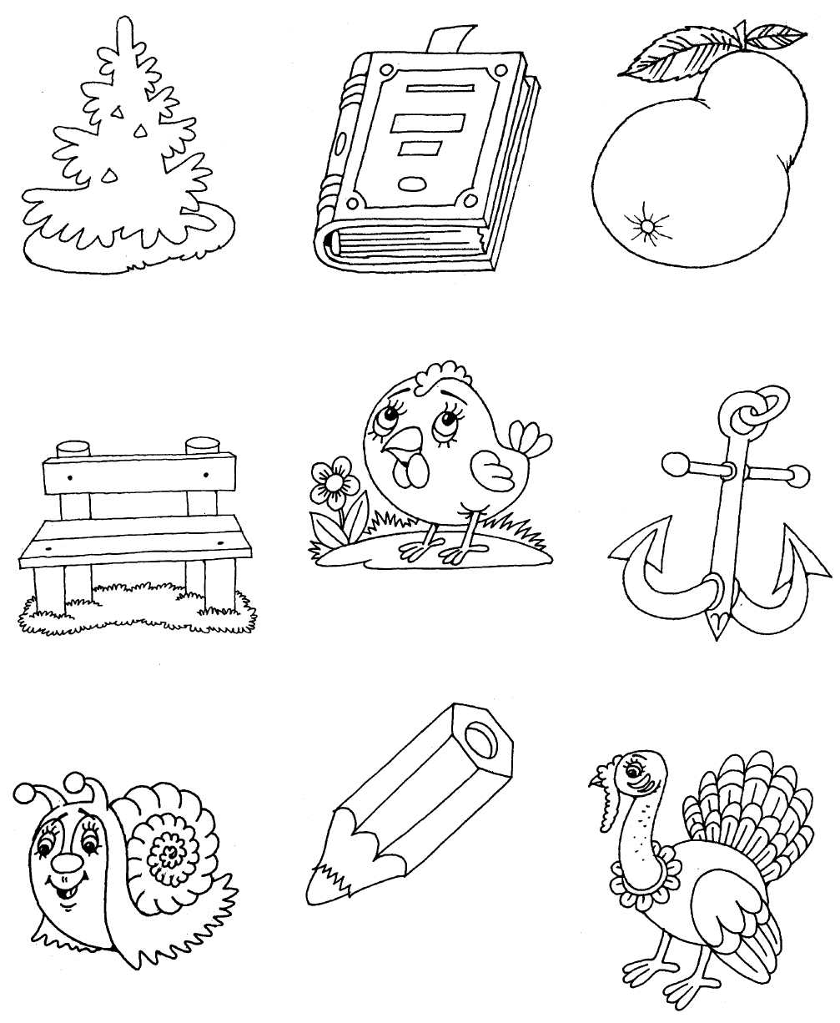

Сколько звуков в каждом слове? Соедини картинку с нужной схемой.

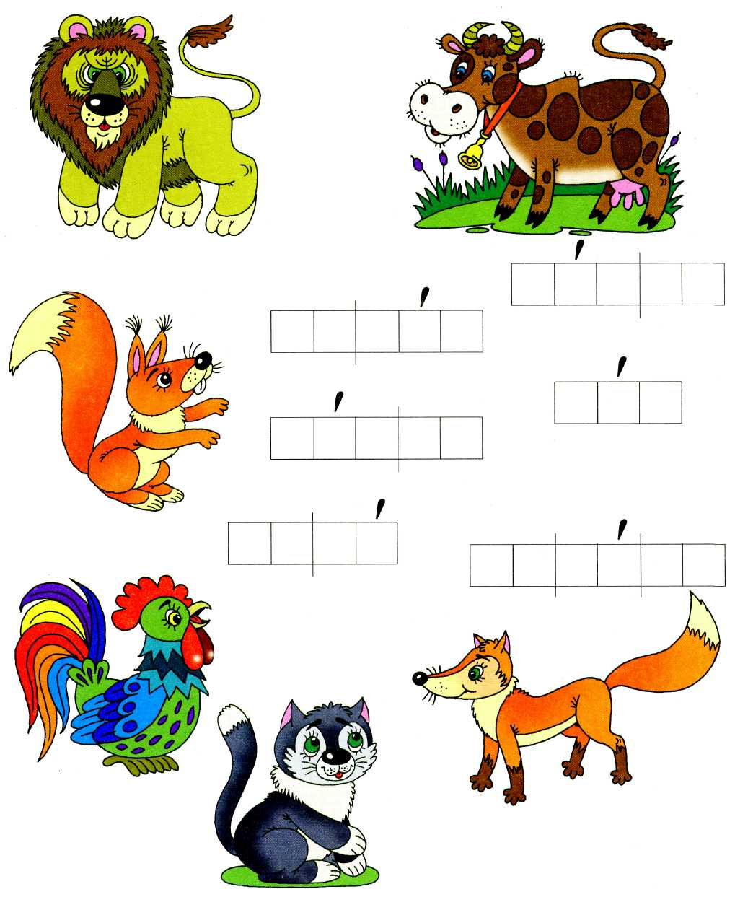

Соедини между собой те картинки, названия которых начинаются на один и тот же слог

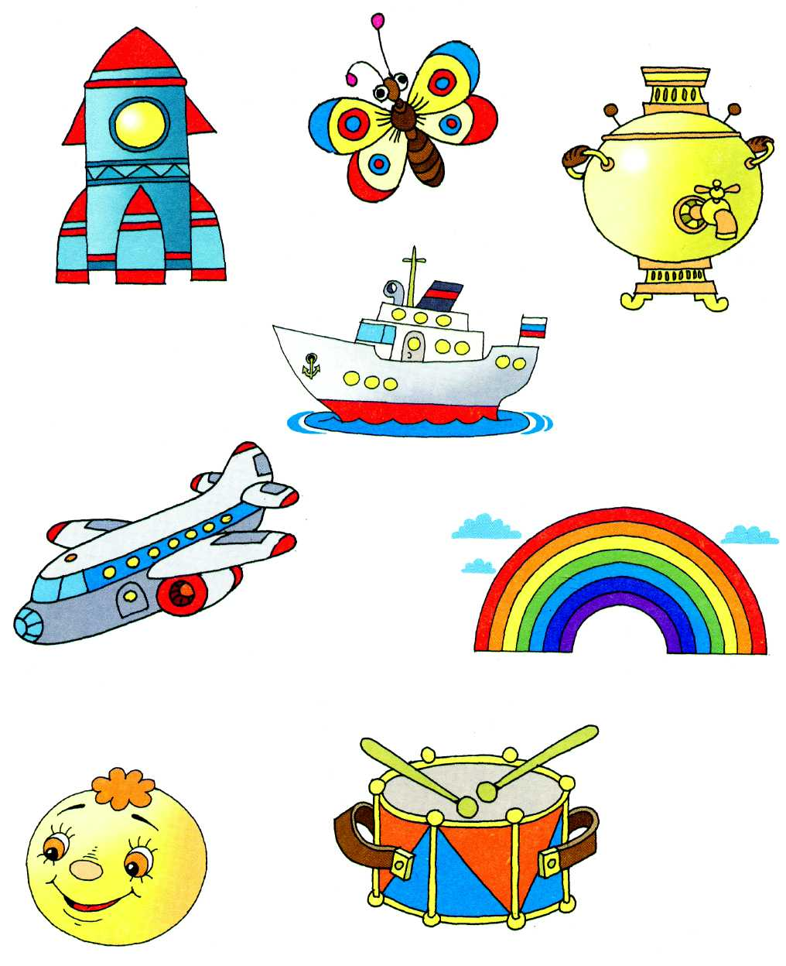

Обведи предметы, в названиях которых один слог, красным цветом, два слога — жёлтым цветом, три слога — синим цветом.

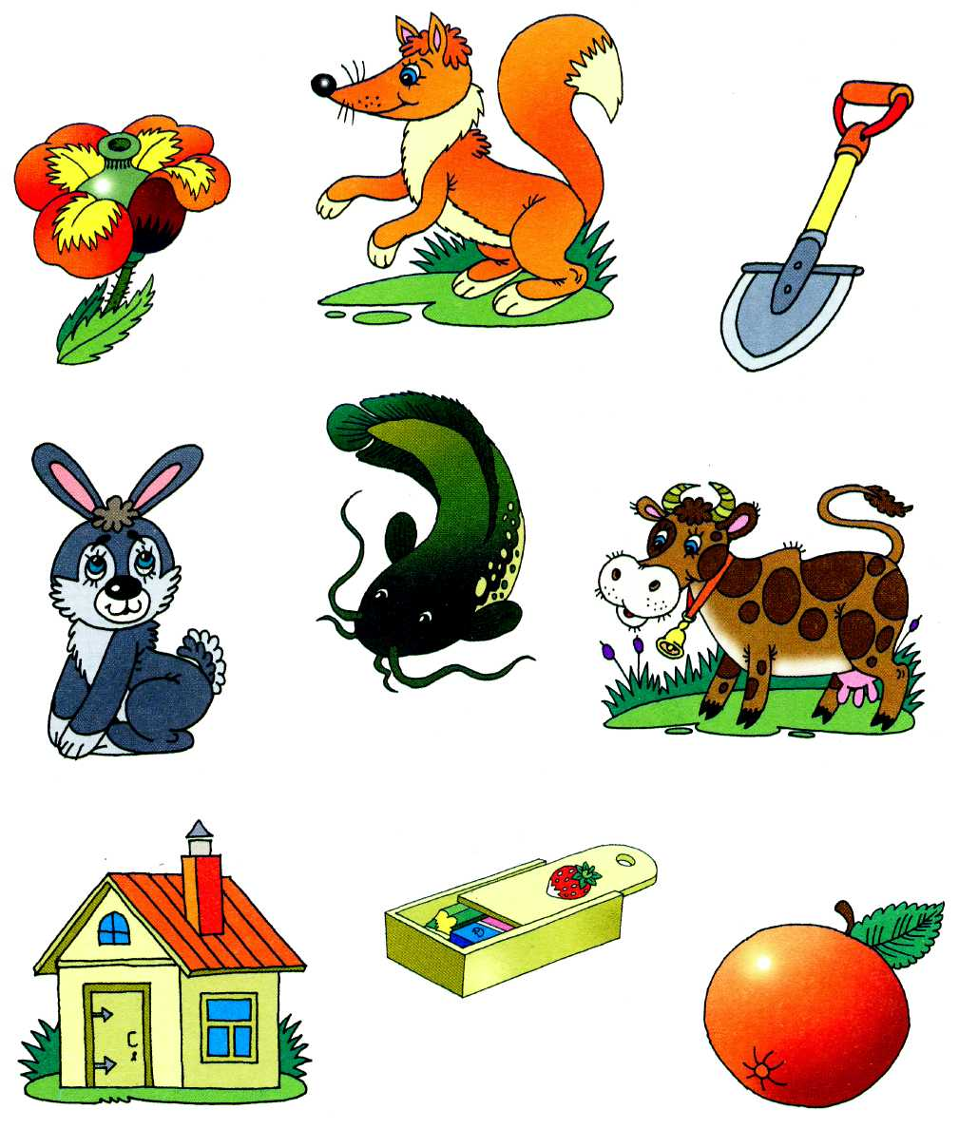

Назови животных. В каких словах один слог, в каких два, в каких три? Как ты думаешь, кто из животных будет жить в одноэтажном доме, кто в двухэтажном, а кто в трёхэтажном?

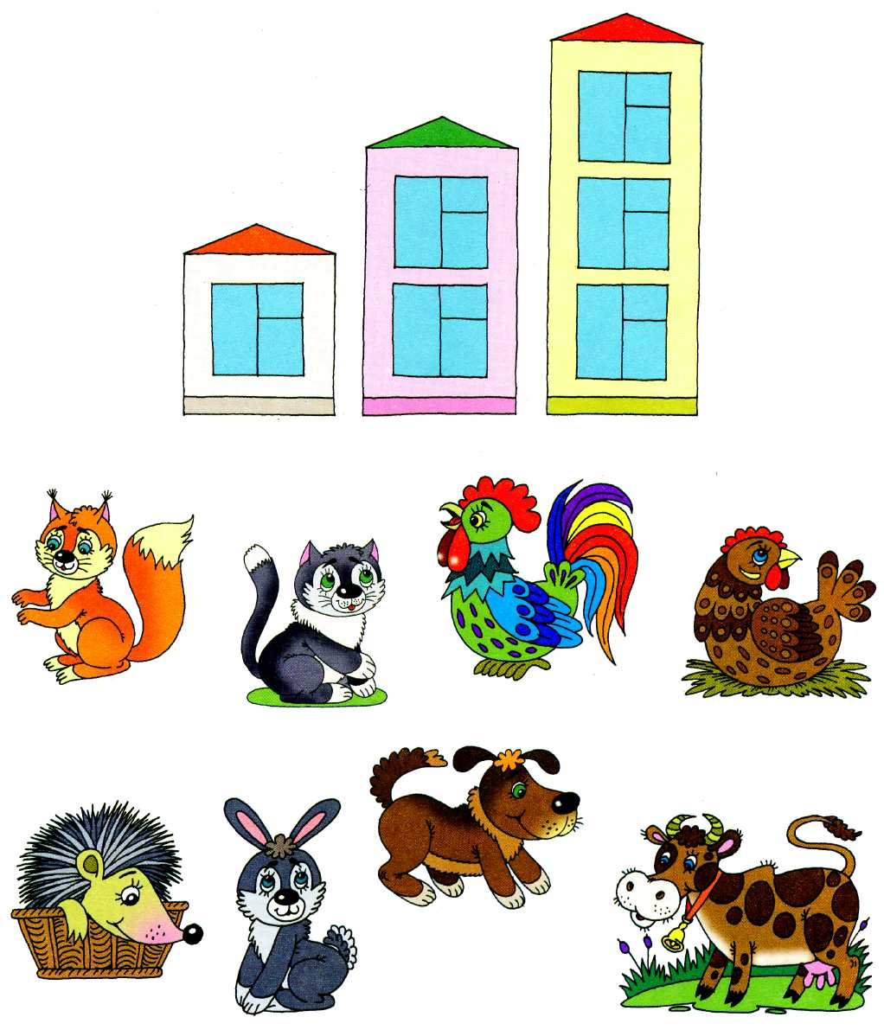

Сколько слогов в названиях этих предметов? Соедини каждый предмет линией с подходящей схемой.

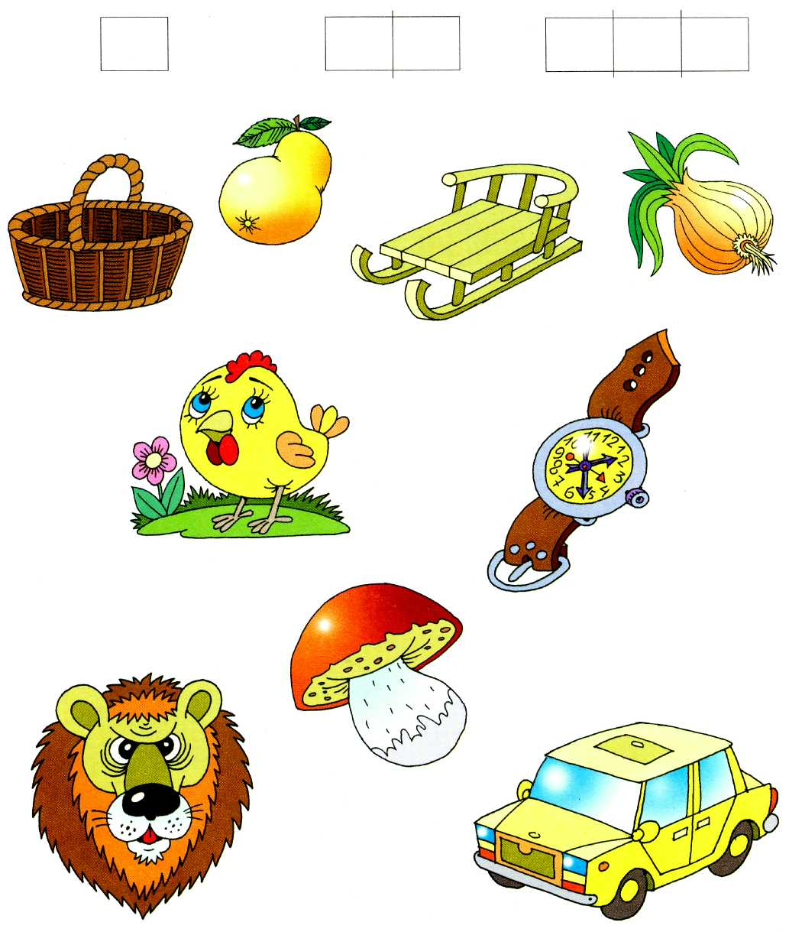

Раздели слова на слоги. Поставь ударения

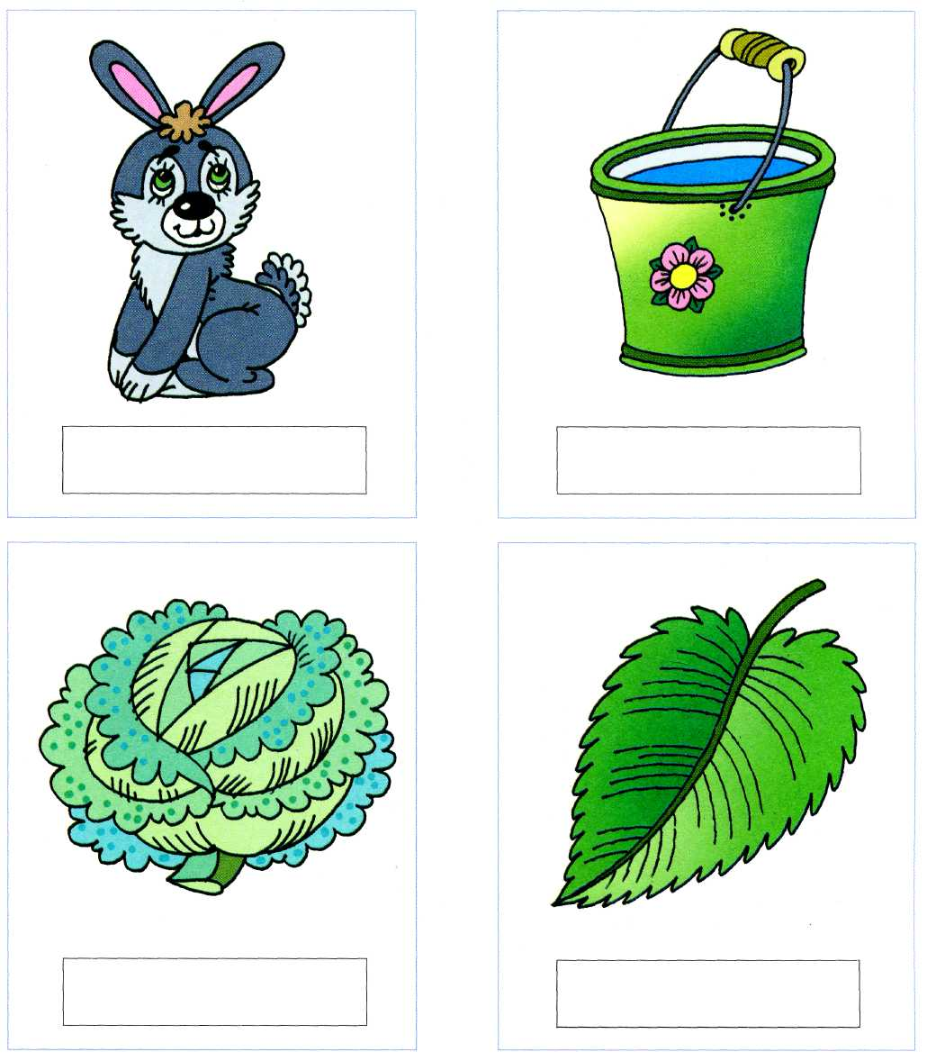

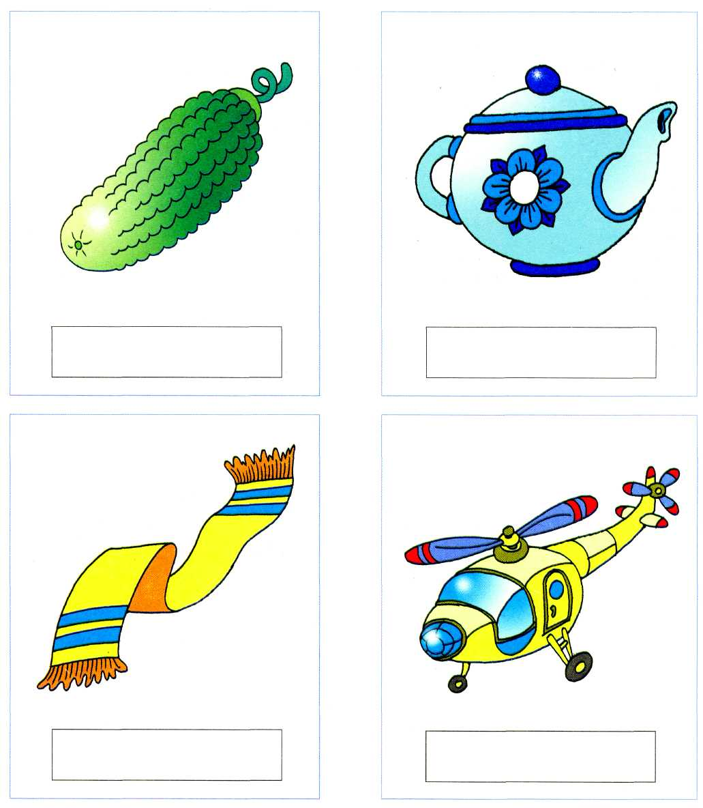

Послушай предложение. Сколько в нём слов? Нарисуй схемы к ним.

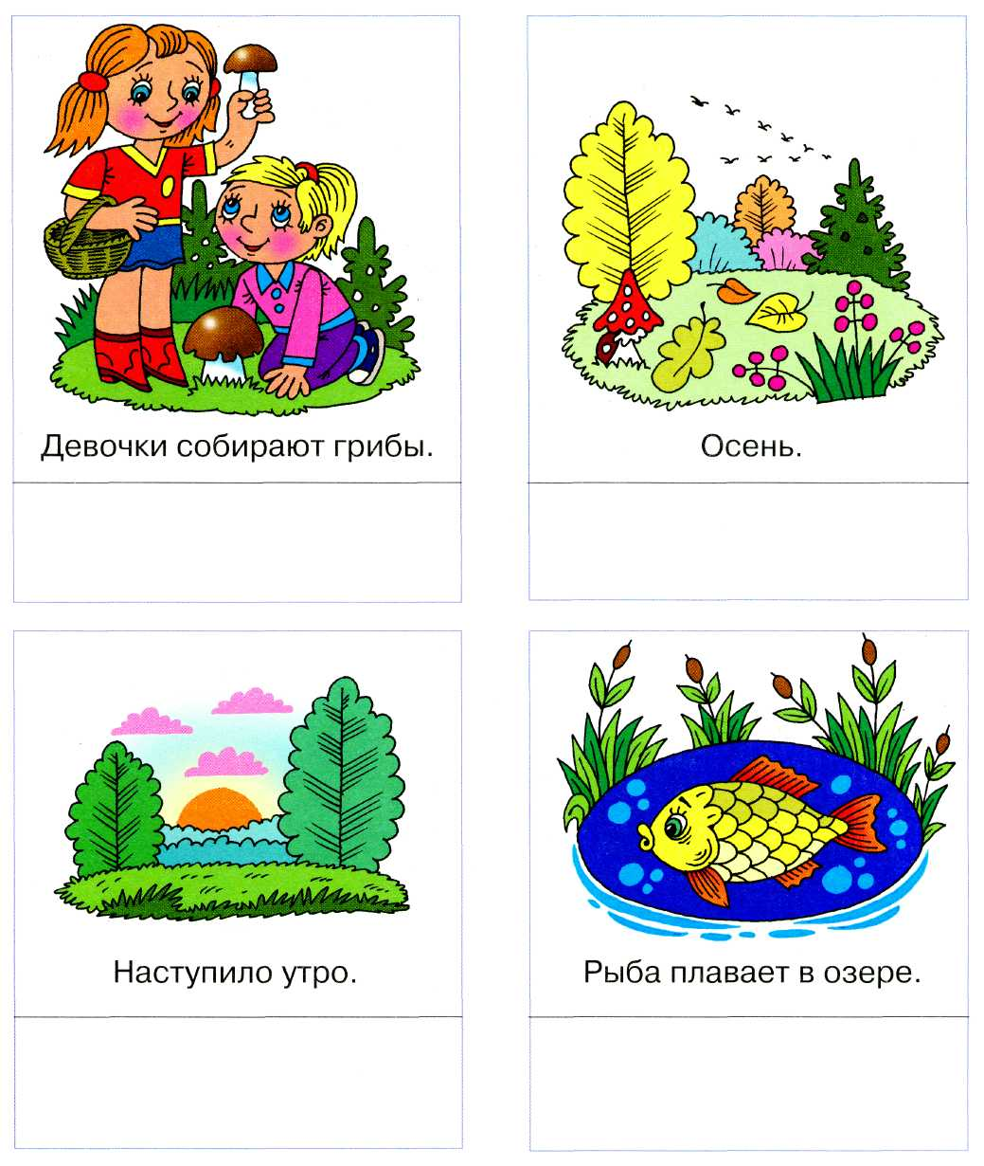

Серия «Полный курс подготовки к школе»
Анна Левина
ОБУЧАЕМСЯ ГРАМОТЕ
4-5 года
Тетрадь для занятий взрослых с детьми
Издательство «ОЛМА-ПРЕСС Экслибрис»
2003 год

